|  |
| --- |
| Aprendizaje automático y minería de datos |
| Práctica 6 – Support Vector Machines |

|  |
| --- |
| Ramón Arjona Quiñones  Celia Castaños Bornaechea |

Contenido

1. Support Vector Machines 2

Resumen 2

1.1 Kernel lineal 2

1.2 Kernel gaussiano 3

1.3 Elección de los parámetros C y σ 4

2. Detección de spam 6

Resumen 6

2.1 Procesamiento de los correos 6

2.2 Uso de SVM 7

## Support Vector Machines

### Resumen

Familiarización con el clasificador SVM de *sckit-learn*.

### 1.1 Kernel lineal

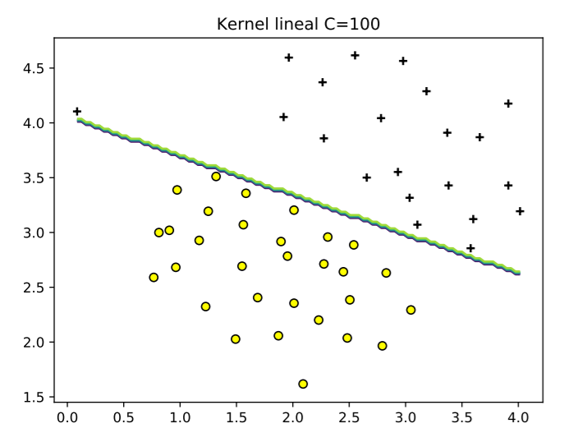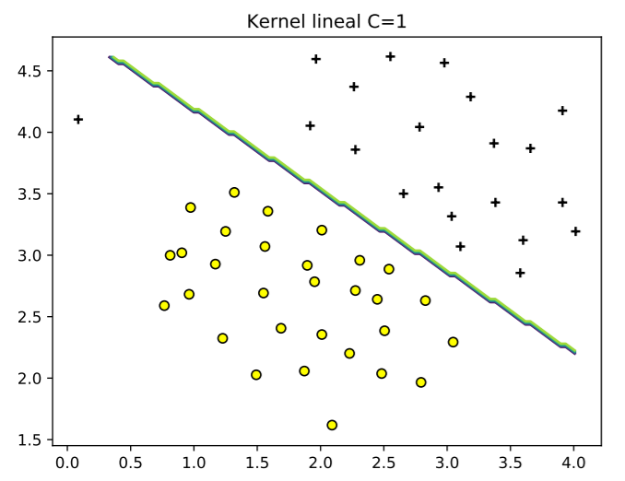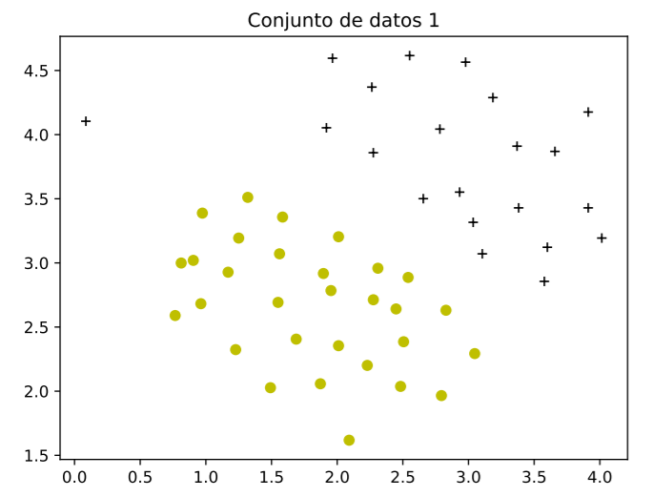Se instancia un clasificador SVM con un parámetro C de regularización. Los conjuntos son separables mediante una recta.

def Ejericio1(reg):

    '''

    Con kernel lineal

    '''

    # 1. Cargamos los datos

    data = loadmat('ex6data1.mat')

    X = data['X']

    y = data['y'].ravel()

    # Hacemos el SVM con kernel lineal (el conjunto es linalmente separable)

    svm = SVC(kernel='linear', C=reg)

    svm.fit(X, y)

    # Pintamos la frontera

    pintaFrontera(X, y, svm, "Kernel lineal C=" + str(reg))

    # Guardamos la gráfica y cerramos

    #plt.show()

    plt.savefig("SVMLineal_C=" + str(reg) + ".pdf")

    plt.close()

### 1.2 Kernel gaussiano

Este kernel entrena una SVM que clasifique correctamente un conjunto de datos que no es linealmente separable. Para ello se basa en la siguiente ecuación:

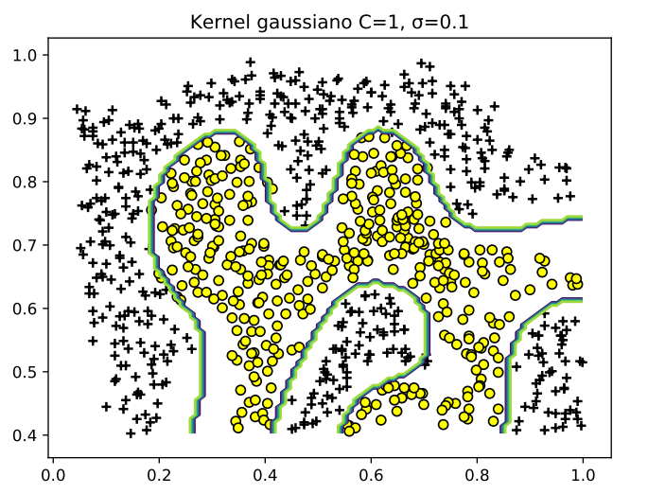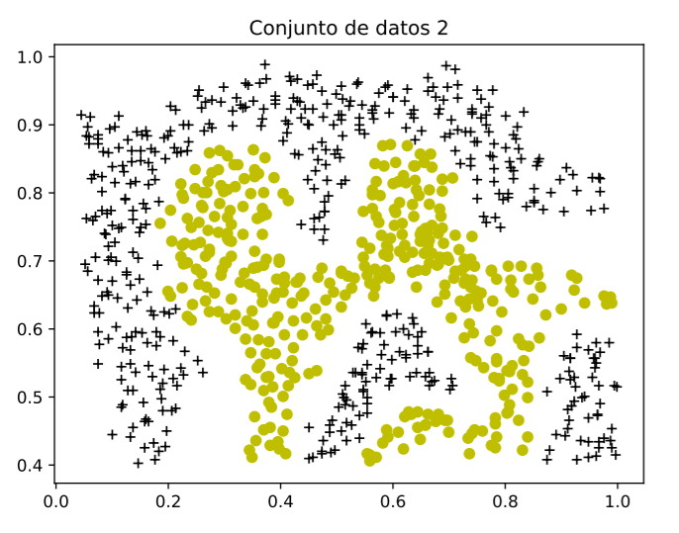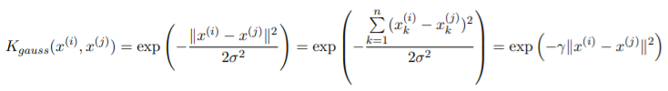Al programarlo se utiliza el kernel RBF, que es equivalente al gaussiano pero sustituyendo la constante 1/2σ 2 por γ.

ef Ejericio2(reg, sigma):

    '''

    Con kernel gaussiano

    '''

    # 1. Cargamos los datos

    data = loadmat('ex6data2.mat')

    X = data['X']

    y = data['y'].ravel()

    # Hacemos el SVM con kernel gaussiano

    svm = SVC(kernel='rbf', C=reg, gamma=1 / (2 * sigma ** 2))

    svm.fit(X, y)

    # Pintamos la frontera

    pintaFrontera(X, y, svm, ("Kernel gaussiano C=" + str(reg) + ", σ=" + str(sigma)))

    # Guardamos la gráfica y cerramos

    #plt.show()

    plt.savefig("SVMGaussiano_C=" + str(reg) + "_sigma" + str(sigma) + ".pdf")

    plt.close()

### 1.3 Elección de los parámetros C y σ

En este último apartado el objetivo es encontrar los mejores valores de C y σ para clasificar el conjunto. Además de datos de entrenamiento también tenemos datos de validación con los que se calcula el porcentaje de ejemplos que se clasifican correctamente.

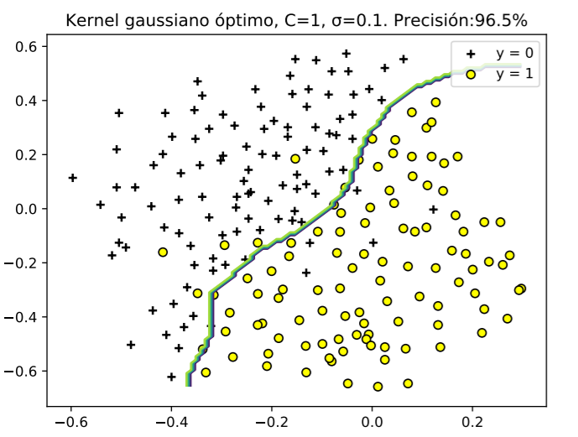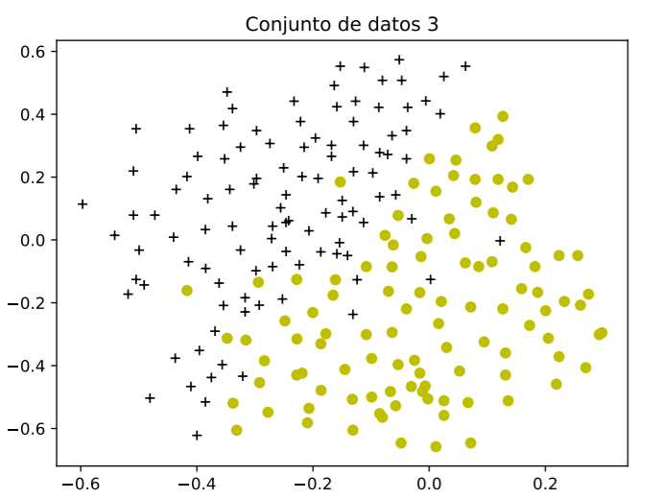

def Ejercicio3(values):

    '''

    Con kernel gaussiano y eligiendo bien los parámetros C y σ

    '''

    # 1. Cargamos los datos

    data = loadmat('ex6data3.mat')

    X = data['X']

    y = data['y'].ravel()

    Xval = data['Xval']

    Yval = data['yval']

    #Lista de modelos

    svm = []

    mejor = 0 #El mejor modelo con la validación

    mejor_porc = 0

    cOPt = values[0]

    sigmaOpt = values[0]

    #Todas las posibles combinaciones de modelos con los valores dados para C y sigma

    actual = 0

    for i in range (len(values)):

        for j in range (len(values)):

            # Hacemos el SVM con kernel gaussiano

            svm.append(SVC(kernel='rbf', C=values[i], gamma=1 / (2 * values[j] ** 2)))

            svm[actual].fit(X, y)

            #Vemos el porcentaje de aciertos

            h = svm[actual].predict(Xval)

            porc = calcula_porcentaje(Yval.ravel(), h, 4)

            #Si el porcentaje es mejor que el máximo, actualizamos

            if(porc > mejor_porc):

                mejor = actual

                mejor_porc = porc

                cOpt = values[i]

                sigmaOpt = values[j]

            actual+=1 #Avanzamos

    print("Mejor porcentaje:" + str(mejor_porc) + "% con C=" + str(cOpt)+ ", σ=", str(sigmaOpt))

    # Pintamos la frontera

    pintaFrontera(X, y, svm[mejor], "Kernel gaussiano óptimo, C=" + str(cOpt) + ", σ=" + str(sigmaOpt) + ". Precisión:" + str(mejor_porc) + "%")

    plt.savefig("SVMGaussianoOptimo_C=" + str(cOpt) + "_sigma" + str(sigmaOpt) + ".pdf")

    plt.close()

## Detección de spam

### Resumen

Utilizar las funciones para el cálculo de modelos SVM del apartado anterior para detectar correos *spam.*

### 2.1 Procesamiento de los correos

Se procesan los correos para generar los datos de entrenamiento y validación. Para facilitar el aprendizaje se transforma el texto de los mensajes a una lista de elementos. A partir de esta lista se representan las palabras que aparecen en un vector de 0s y 1s, el cual tiene como longitud el número de palabras del diccionario.

def MakeTrainData(folder, size, Yvalue):

    '''

    Lee los archivos de la carpeta correspondiente, los guarda en las X

    y pone el valor de las Y correspondiente

    '''

     #Leemos los de spam

    for i in range(size):

        email_contents = open('{0}/{1:04d}.txt'.format(folder, i+1), 'r', encoding='utf-8', errors='ignore').read()

        email = email2TokenList(email_contents)

        # Palabras del diccionario

        vocab = getVocabDict()

        words = np.zeros([len(vocab)], dtype=int) #Será la X

        # Vemos cuáles aparecen en el correo y rellenamos con 1's y 0's

        for i in range (len(email)):

            token = email[i]

            # Comprobamos que no es una palabra incompleta o mal escrita

            if token in vocab:

                pos = vocab[token] #Posición que ocupa la palabra en el

diccionario

                words[pos - 1] = 1 #Ponemos esa posición a 1 (empezando

en 0)

        X.append(words)

        y.append(Yvalue)

## 2.2 Uso de SVM

Tras cargar y generar todos los datos los separamos entre los de entrenamiento, validación y los de test. Una vez separados, entrenamos el SVM. Para ello utilizamos el kernel RBF.

def SpamDetector(values):

    '''

    Detector de spam usando SVM

    '''

    # 1. Leemos los correos y los añadimos a la X e Y

    # Spam

    MakeTrainData("spam", NUM_SPAM, 1)

    # No spam

    MakeTrainData("easy_ham", NUM_EASY_HAM, 0)

    MakeTrainData("hard_ham", NUM_HARD_HAM, 0)

    # 2. Hacemos la DIVISIÓN de entrenamiento, validación y test

    #Dividimos en entrenamiento / test (80% - 20%)

    X_train, X_test, y_train, y_test = train_test_split(np.asarray(X), np.asarray(y), test_size=0.2, random_state=42)

    #Volvemos a dividir en entrenamiento / validación, para tener un total de 60% (train), 20% (val), 20% (test)

    X_train, X_val, y_train, y_val = train_test_split(np.asarray(X_train), np.asarray(y_train), test_size=0.25, random_state=42)

    # 2217, 660, 661

    # 3. ENTRENAMOS el SVM y nos quedamos con los parámetros que den mejor resultado sobre el conjunto de validación

    svm, C, sigma = getBestSVMModel('rbf', values, X_train, y_train, X_val, y_val)

    # 4. Vemos el porcentaje sobre los ejemplos de test

    h = svm.predict(X_test)

    porc = calcula_porcentaje_Y(y_test.ravel(), h, 4)

    print("Precisión del clasificador de spam: " + str(porc) + "%, C=" + str(C) + ", σ=" + str(sigma))

